《数据结构与算法》实验报告

实验名称 | 实现一元多项式的加法与乘法
姓名 | 周继楠 | 学号 | 18020031116 | 日期 | 2020-3-27
实验内容 | 通过键盘输入两个一元多项式pA,pB，使用线性表储存，并且计算两个多项式的和与乘积，输出pA,pB的内容，以及计算结果。
实验目的 | 计算两个一元多项式的和与乘积。
实验步骤 | - 首先需要创建两个线性表pA, pB，创建方法与上一个实验相同，只需将term(保存系数和指数的结构体)作为Node的成员变量即可，通过键盘输入数值，得到两个一元多项式。  - 加法：  - 首先判断是否为空的多项式，对两个指向多项式指针对应的指数进行对比，针对大小关系对指针进行移动  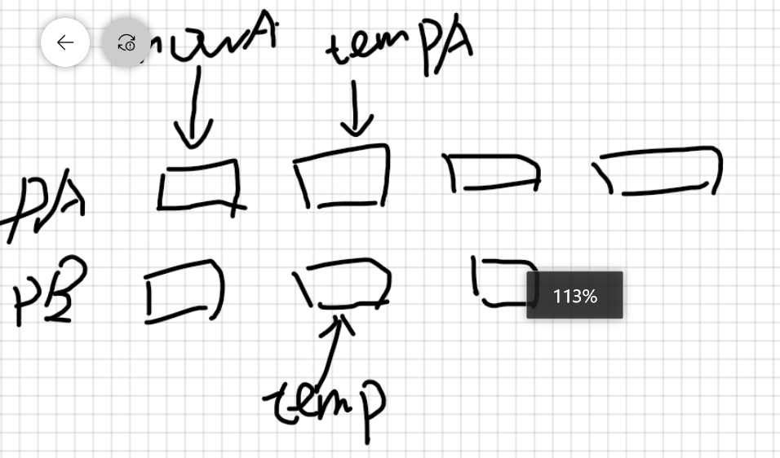  - 如果tempA对应的指数小于tempB的指数，则nowA,tempA分别向后移动一位，再次比较  - 如果tempA对应的指数等于tempB的，那么将两个系数相加，然后向后移动指针  - 如果大于，则将tempB对应的指针插入到tempA前面  - 乘法：  - 创建一个新的链表temp，让ta(objA)的第一项乘以tb(objB)的每一项  - 然后将后面的项插入到得到的多项式中，使用ta来遍历整个线性表，对后续得到的元素进行插入等操作。  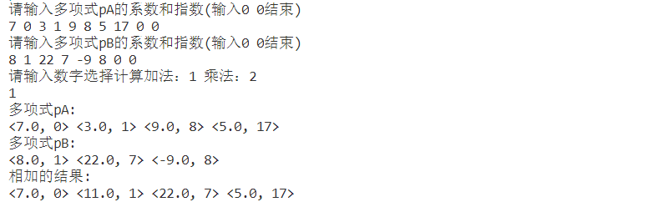  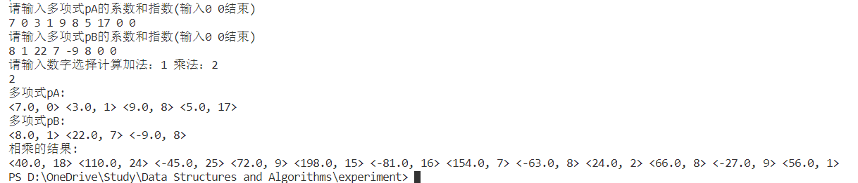
实验总结 | 通过这次试验，对线性表的操作过程更加清晰，不过还不太熟练对于指针的各种操作。也学会了两个线性表进行运算的过程。

